ANEXO XVI - PASSO A PASSO ATENDIMENTO DE ESPECIALIDADE FARMACÊUTICA NO IDS SAÚDE – REGISTRO DE ATENDIMENTO CLÍNICO FARMACÊUTICO
PASSO 1: Entrar no Módulo Atendimento
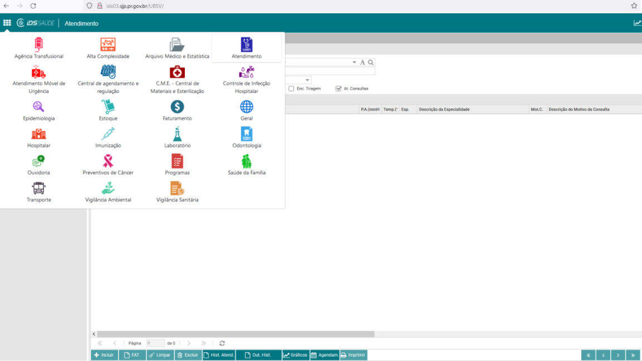
PASSO 2: Selecionar Atendimento de Consulta
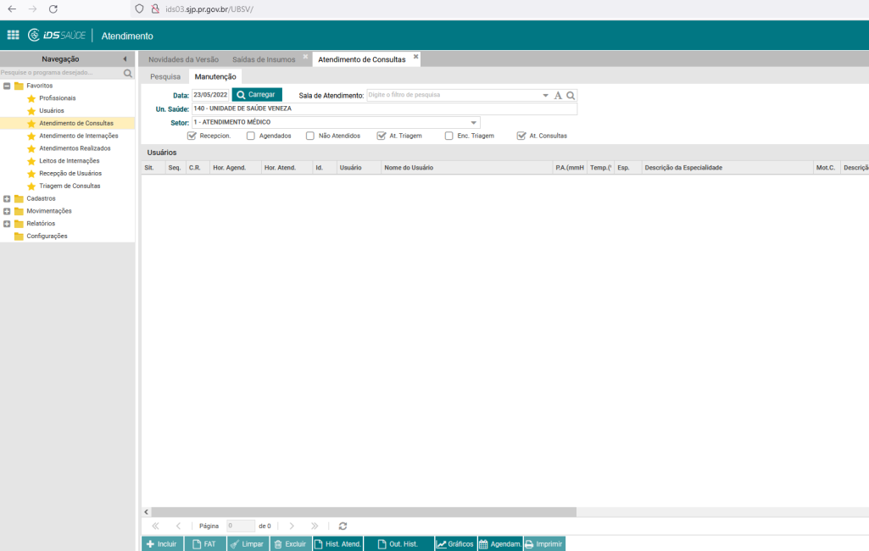
- Caso o paciente tenha passado pela recepção, o nome dele estará na tela anterior ao carregar a data
- Selecionar o paciente a ser atendido
PASSO 03: Caso o paciente não tenha passado pela recepção anteriormente, clicar em “incluir”

PASSO 4: Selecione o paciente informando o nome no campo “Usuário”
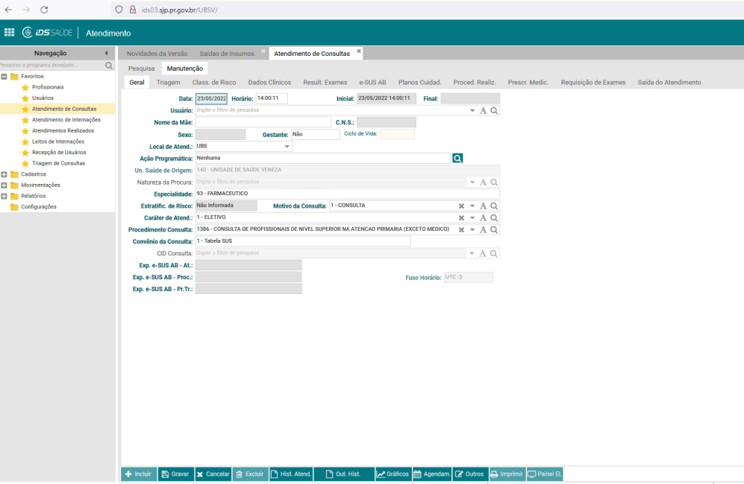

PASSO 5: Insira os dados pertinentes nos campos disponíveis da aba “Dados Clínicos”
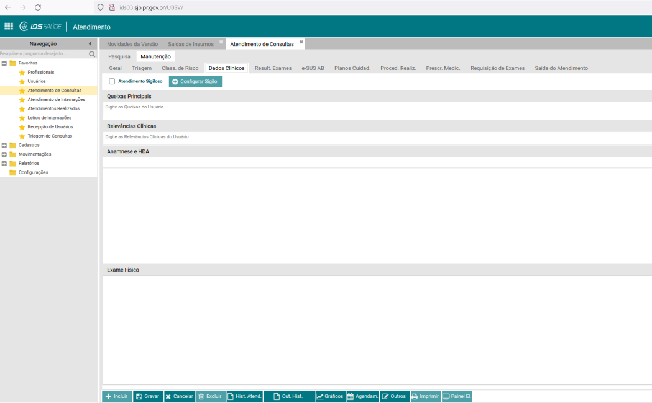

PASSO 6 : Incluir o código CIAP na aba e-SUS AB
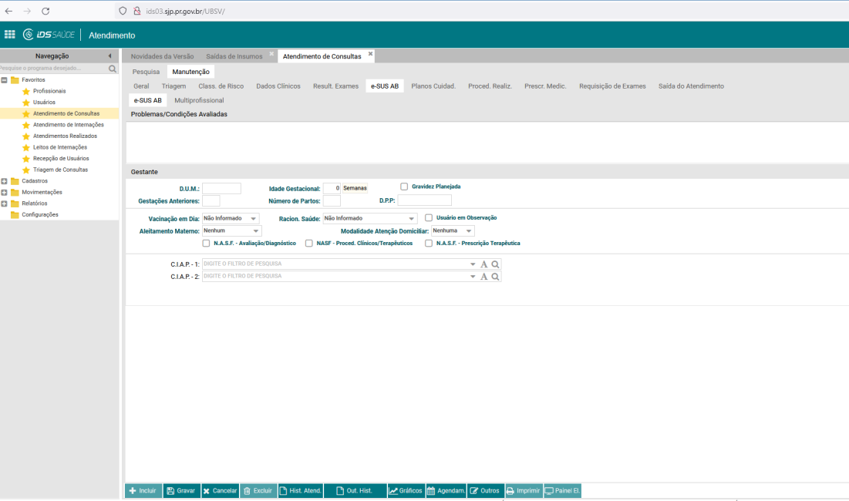

PASSO 7: Para concluir, é obrigatório preeencher a aba “Saída de Atendimento”
